2018年上海高校辅导员心理健康专题培训通知
（沙盘游戏与本土文化探索工作坊）

各有关高校学（研）工部：
根据中共上海市教育卫生工作委员会、上海市教育委员会关于开展2018年上海高校辅导员专题培训工作的通知精神，“沙盘游戏与本土文化探索工作坊”培训，由上海市高校学生心理健康教育与咨询示范中心（同济大学）承办，现将培训有关事宜通知如下：
一、培训时间： 2018年4月10--13日，2018年10月15-18日
二、培训主题：沙盘游戏与本土文化探索工作坊
三、培训地点：同济大学心理健康教育与咨询中心（同济大学四平路校区，四平路1239号大学生活动中心四楼400团体训练室）。
四、培训对象：各高校学（研）工部、各相关科研院所学（研）工部推荐心理健康教育专兼职老师或心理辅导员1名参加。
五、培训费用：费用由“示范中心”补贴。
六、食宿安排：不提供住宿，餐饮服务由“示范中心”统一提供。
七、报到安排： 4月10日8:30-9:00，到同济大学心理健康教育与咨询中心报到（四平路1239号，同济大学四平路校区，大学生活动中心400）。
八、注意事项：
1、本次培训限报50人，我们将根据报名的时间顺序进行录取，请注意我们的反馈通知。
2、参加本次培训须确保全勤出席，请安排好工作，不能在课堂中接电话与处理工作。
3、请各单位按通知要求，将参加专题培训的咨询师与心理辅导员名单于2018年4月2日前，反馈至同济大学大学心理健康教育与咨询中心（见附件：《上海高校心理健康教育与咨询区域示范中心（同济大学）辅导员专题培训报名表》）。

联 系 人：刘梅梅老师
联系电话：65988530 65983723
电子邮箱：tjxlpx@126.com

特此通知。

上海市教育委员会德育处
上海学生心理健康教育发展中心
上海市高校学生心理健康教育示范中心
2018年3月25日

附件：
上海高校心理健康教育与咨询区域示范中心（同济大学）
专题培训报名表
单位：
姓名 | 性别 | 专兼职咨询师 | 学生辅导员 | 手机号码 | E-mail

培训内容
1、初沙盘培训
日期 | 时间 | 内容
4月10日  （周二） | 上午9:00-12:00 | 沙游治疗的疗愈空间与契机  1如何在沙盘中创造清醒之梦  2正念中观苦的东方哲学底蕴
4月10日  （周二） | 下午1:00-4:00 | 沙游之导入与实施  1如何启动象征与原型的疗愈力量  2超越功能  实务演练
4月11日  （周三） | 上午9:00-12:00 | 荣格取向的心灵结构（1）  神话与童话象征中的阴影与人格面具
4月11日  （周三） | 下午1:00-4:00 | 荣格取向的心灵结构（2）  阿玛尼与阿尼姆斯（Anima & Animus）  实务演练
4月12日  （周四） | 上午9:00-12:00 | 荣格取向的心灵结构（3）  自性（Self）与 自性化历程
4月12日  （周四） | 下午1:00-4:00 | 1如何评估初始沙盘  2沙游治疗中的创伤与疗愈主题  实务演练
4月13日  （周五） | 上午9:00-12:00 | 沙游治疗中的回应技巧  1深入感觉的技巧  2在此时此刻工作  实务演练
4月13日  （周五） | 下午1:00-4:00 | 沙游治疗中的回应技巧  1 探索的历程  2 抗拒的意义与松动  回顾与统整

2、进阶沙盘培训
日期 | 时间 | 内容
10月15日  （周一） | 上午9:00-12:00 | 沙盘创作中的story-telling  如何在故事中转化意义  实务演练
10月15日  （周一） | 下午1:00-4:00 | 积极想像在沙游治疗中的运用  沙图赏析與案例討論
10月16日  （周二） | 上午9:00-12:00 | 个人沙盘治疗的引导策略与故事叙说  沙图赏析與案例討論
10月16日  （周二） | 下午1:00-4:00 | 不同生命发展周期的个案考量  1 具体运思期的儿童  2 前青春期的儿童与青少年  实务演练
10月17日  （周三） | 上午9:00-12:00 | 沙游案例讨论与督导  学员提案：对立反抗或品性疾患
10月17日  （周三） | 下午1:00-4:00 | 沙游案例讨论与督导  学员提案：拒学、过动或或注意力不足
10月18日  （周四） | 上午9:00-12:00 | 沙游案例讨论与督导  学员提案：情感性疾患（如抑郁症或焦虑症
10月18日  （周四） | 下午1:00-4:00 | 沙游案例讨论与督导  学员提案：性侵、家暴或其它创伤个案  回顾与统整

带领者介绍
黄宗坚博士
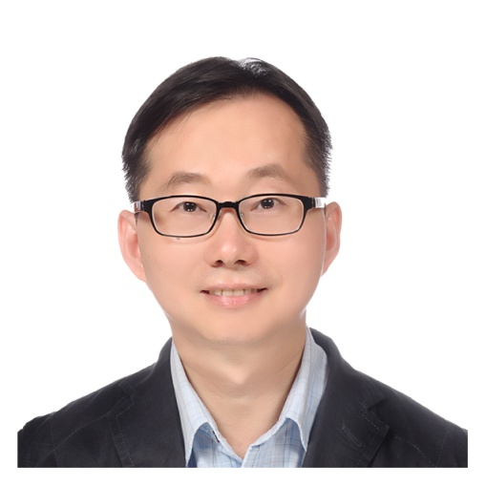
- 學歷：
美國德州州立大學奧斯汀分校心理學博士
- 現職及專業證照
- 彰化師範大學輔導與諮商學系教授兼系所主任
- 台灣沙遊治療學會理事長
- 彰化師範大學輔導與諮商學系終身免評鑑教授
- 國際沙遊治療學會 (ISST) 「臨床沙遊治療師」(Certified Clinical Member)
專業認證
- 台灣輔導與諮商學會「專業督導」認證
- 台灣輔導與諮商學會常務理事
- 台灣遊戲治療學會常務理事
- 彰化師範大學學生諮商中心兼任諮商師及督導
- 臺中市學生輔導諮商中心「表達性藝術治療專業社群」督導
- 臺中市學生輔導諮商中心「沙遊治療專業社群」督導
- 清華大學、交通大學、淡江大學、衛生福利部中區兒童之家、勵馨基金會及張老師基金會兼任諮商心理師及督導
- 諮商心理師 ( 2004 年國家特考)

- 經歷及社會服務
- 台灣沙遊治療學會常務理事、監事
- 台灣遊戲治療學會理事、監事
- 台灣輔導與諮商學會理事
- 台灣婚姻與家庭輔導學會監事
- 中華心理衛生協會理事
學術與實務工作服務
- 清華大學、交通大學、淡江大學、衛生福利部中區兒童之家、勵馨基金會及張老師基金會兼任諮商心理師及督導
- 中華心理學刊、中華心理衛生學刊、中華輔導學報、教育心理學報、教育與心理研究、東吳社會工作學報及應用心理研究等期刊論文審查委員
- 輔導與諮商學報主編
- 教育部「社區青少年輔導攜手計劃」專案顧問
- 台北市社會局「校園守護天使」專案顧問
- 科技部「專題研究計畫」、「大專學生參與專題研究計畫」審查委員
- 考選部國家考試命題及評閱委員

- 專業著作
- 黃宗堅等校閱（2016）。創意式家族治療：家庭會談中和孩子工作的遊戲、藝術及表達式行動方案。台北：心理出版社。
- 黃宗堅（2009）。家人關係及其心理歷程。台北：學富文化。
- 朱惠英、黃宗堅譯（2007）。沙遊治療：研究與案例。台北：五南圖書。
- 黃宗堅等譯（2006）。沙遊：通往靈性的心理治療取向。台北：五南出版社。
- 專業學術期刊與會議論文一百餘篇。

- 學術專長
沙遊治療、釋夢工作、榮格心理分析、家庭與婚姻諮商、諮商歷程與督導、家族藝術治療、正念藝術治療、心理諮商本土化。

- 聯絡方式
tchuang@cc.ncue.edu.tw
手機: 091690610849

台灣彰化師範大學輔導與諮商學系

